Эритроцит в поле лазерного пучка оптического пинцета
Коханчик П.А.
студент
Московский государственный университет имени М.В.Ломоносова,
физический факультет, Москва, Россия
E–mail: p-kohanchik@yandex.ru
Изучение эритроцитов является важной задачей биологии и медицины, так как их свойства и состояние влияют на микроциркуляцию крови и посредством ее на состояние организма человека в целом. В силу того, что доля эритроцитов среди всех клеток крови значительна (99%), именно эритроциты играют главную роль в формировании оптических и реологических свойств крови [1]. С одной стороны, проводя измерения оптических свойств крови, можно получать данные об эритроцитах. С другой стороны, оптические методы исследования крови являются наиболее информативными и эффективными методами диагностики и терапии в современной лабораторной и клинической практике [2].
Наряду с методами исследования больших ансамблей красных клеток крови [7], существуют также методы исследования одиночных эритроцитов, одним из которых является захват клетки с помощью оптического пинцета (ОП) [6]. Существенными преимуществами этого метода являются отсутствие механического контакта с клеткой, а также возможность изучать взаимодействие индивидуальных клеток. При этом важно понимать, как излучение ОП взаимодействует с клеткой, как правильно проводить измерения и какие новые свойства эритроцитов можно при этом обнаружить.
Существует большое количество работ по изучению оптического захвата диэлектрических сферических частиц, имеющих показатель преломления, существенно превышающий единицу, поэтому теория их захвата хорошо разработана. В отличие от таких частиц, эритроцит имеет более сложную форму, показатель преломления близкий к единице, а также способен деформироваться, что значительно усложняет задачу исследования его захвата с помощью ОП.
Эффективность оптического захвата эритроцита зависит от многих параметров: характеристик лазерного излучения (длина волны, мощность, поляризация, профиль пучка), характеристик клетки (размер, форма, показатель преломления, жесткость мембраны, вязкость цитоплазмы), а также характеристик внешней среды (ионный состав, белковый состав, температура, наличие других клеток в окрестности захватываемой, геометрия канала или кюветы). Исследования зависимости захвата эритроцита от различных параметров проводились ранее другими авторами, например, изучали ориентацию эритроцита при захвате [4,5], влияние лазерного излучения на захваченную клетку, влияние на захват малярийного паразита в эритроците.
Целью данной работы являлось изучение характера взаимодействия лазерного излучения с эритроцитом в зависимости от мощности излучения, времени воздействия излучения на клетку, исходной формы клетки, которая регулировалась изменением осмолярности (ионного состава) среды, а также жесткости ее мембраны, которая регулировалась инкубированием клетки в растворе глутаральдегида.
В работе использовался двухканальный лазерный пинцет, созданный в лаборатории биомедицинской фотоники на основе двух Nd:YAG лазеров с диодной накачкой, длиной волны 1064 нм и мощностью излучения до 200 мВт в TEM₀₀-моду. Коэффициент поглощения света гемоглобином эритроцита на этой длине волны низок (около 1 мм⁻¹). Поэтому захват и удержание клетки в течение нескольких минут пучком мощностью 1-100 мВт вызывает нагрев клетки не более нескольких градусов [3], что лежит в физиологических пределах при проведении эксперимента при комнатной температуре.
Проведено исследование зависимости геометрии эритроцита, захваченного ОП, от мощности лазерного пучка (рис.1,2). Также изучалось влияние лазерного излучения на эритроцит при длительном захвате клетки (порядка нескольких минут) и при многократном кратковременном захвате. Помимо этого, было проведено исследование характера захвата клетки в зависимости от осмолярности среды и жесткости мембраны.
Результаты наблюдения эффектов оптического захвата клетки для различных значений осмолярности и жесткости мембраны согласуются с аналогичными данными в литературе. Новыми являются результаты зависимости формы и размеров клетки, захваченной ОП, от мощности и времени воздействия излучения. Из рис. 1,2 видно, что после захвата ловушкой, эритроцит приобретает несимметричную форму, а также из рис. 3 видно, что линейные размеры разных частей эритроцита зависят от мощности излучения. Данные, представленные на рис. 3, являются усредненными по 10 клеткам с указанием стандартного отклонения. Причиной такой зависимости может быть взаимодействие излучения с компонентами цитоплазмы эритроцита, в первую очередь, молекулами гемоглобина. Благодаря градиентной силе, действующей на каждую молекулу в отдельности, происходит перетекание гемоглобина из одной части клетки в другую в область перетяжки лазерного пучка. Также было установлено, что амплитуда изменения линейных размеров уменьшается при многократном кратковременном захвате клетки пучком фиксированной мощности, что свидетельствует об изменении жесткости мембраны эритроцита.
Полученные результаты важны для понимания механизмов взаимодействия излучения с живыми клетками и оптимизации методики проведения оптических экспериментов с эритроцитами.
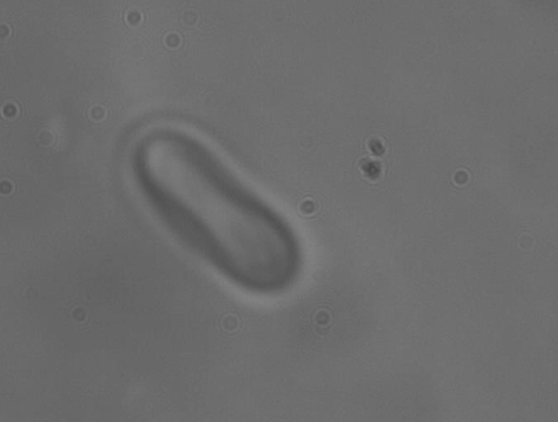 | 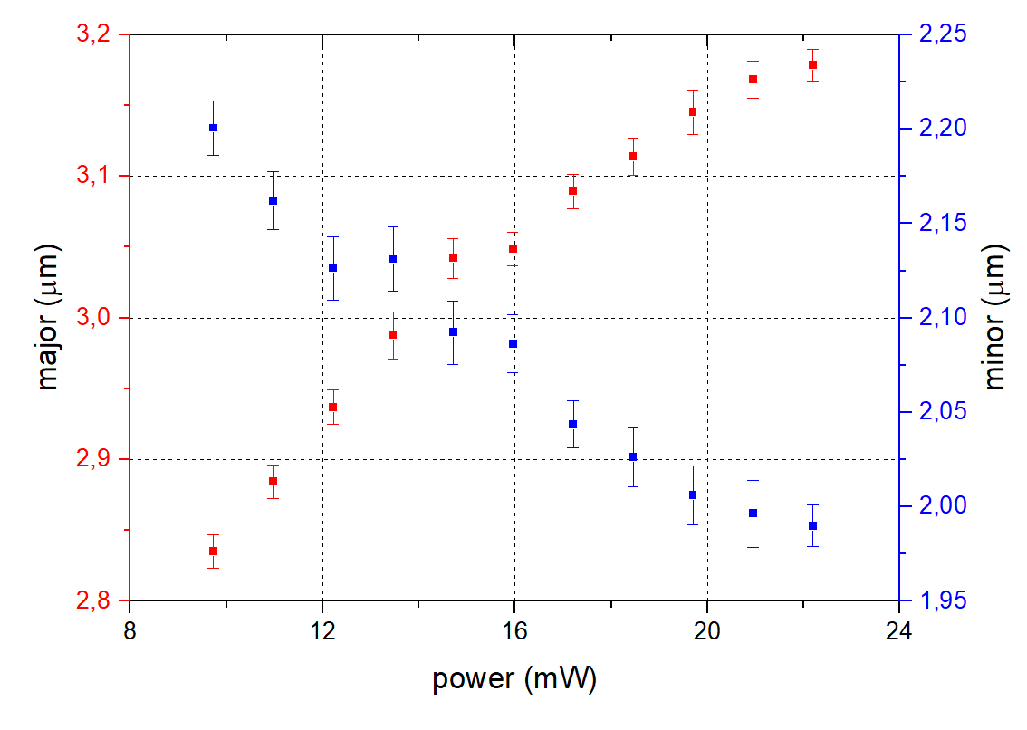
Рис. 1. Форма эритроцита до и после его захвата ОП.
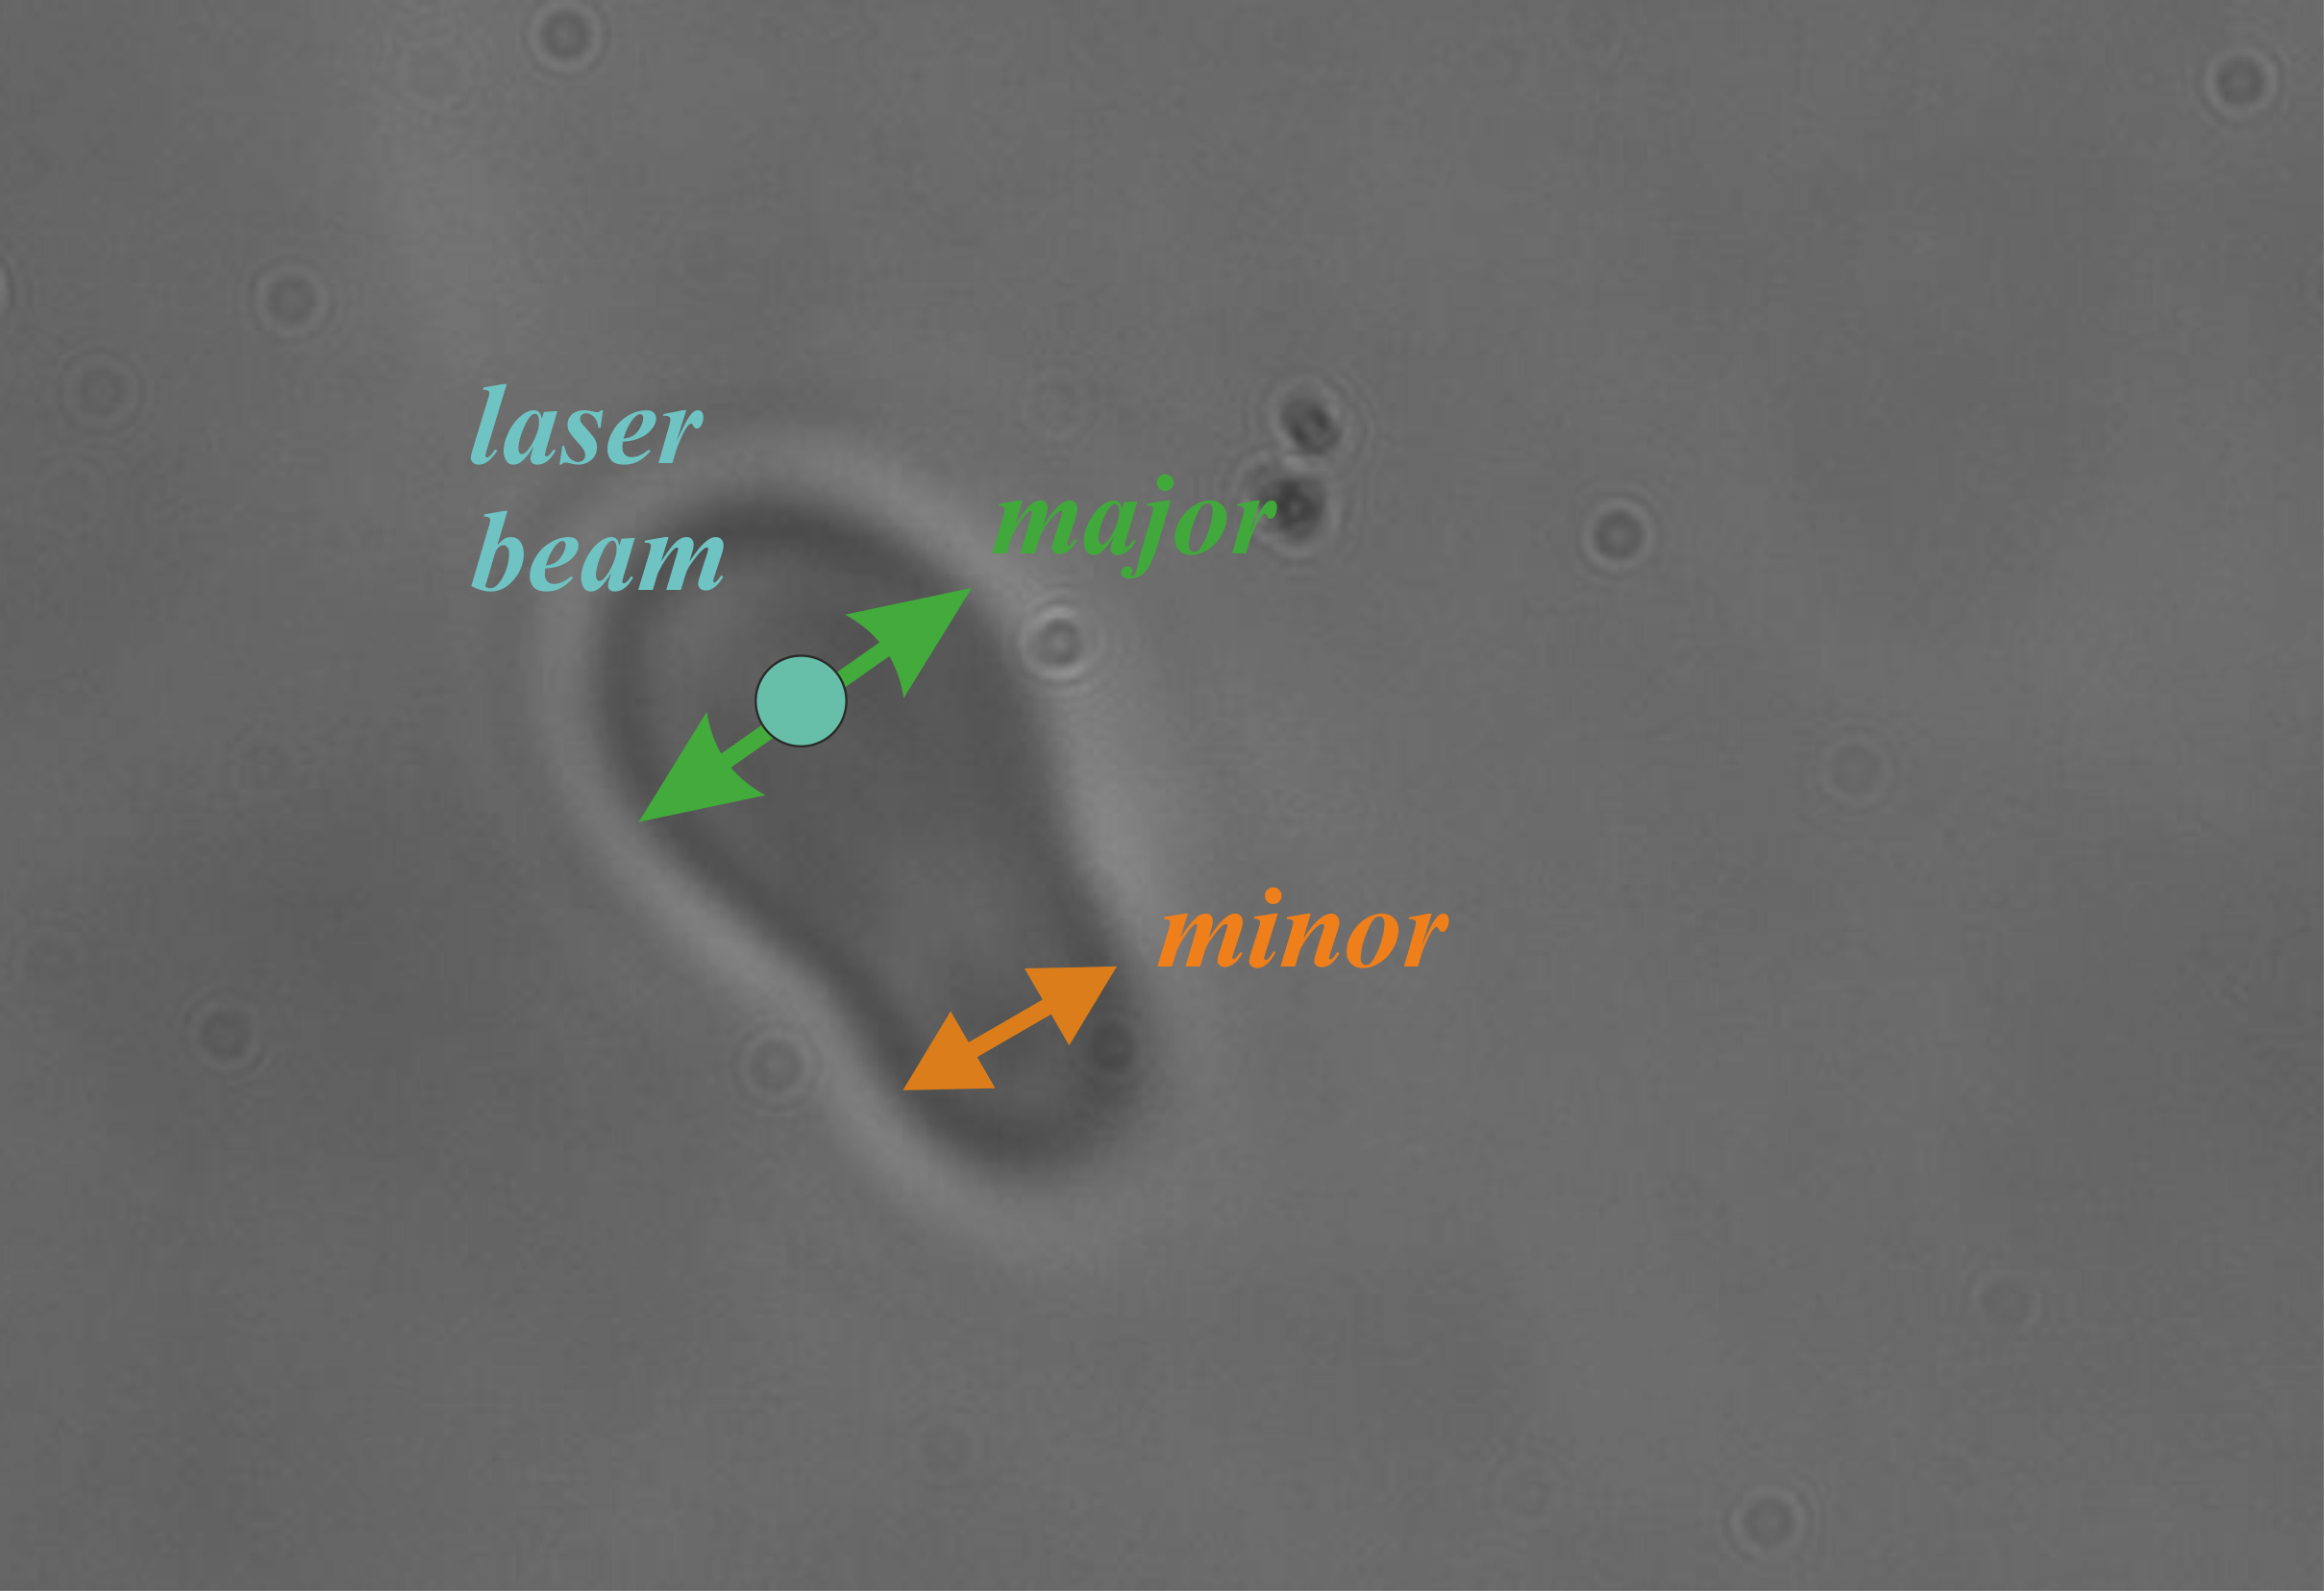
Рис. 2. Изменение линейных размеров эритроцита при его захвате ОП. | Рис. 3. Зависимости линейных размеров эритроцита от мощности излучения.
Литература
1. Левтов В.А., Регирер С.А., Шадрина Н.Х. Реология крови. М.: Медицина, 1982.
2. Лопатин В.Н., Приезжев А.В., Апонасенко А.Д. и др. Методы светорассеяния в анализе дисперсных биологических сред. М.: Физматлит, 2004.
3. Маклыгин А.Ю., Приезжев А.В. Карменян А.В. и др. Измерение силы взаимодействия между эритроцитами в агрегате с помощью лазерного пинцета // Квантовая электроника. 2012. Т. 42. No 6. С. 500-504.
4. Grover S.C., Gauthier R.C., and Skirtach A.G. Analysis of the behaviour of erythrocytes in an optical trapping system // Opt. Express. 2000. V. 7. P. 533-539.
5. Ghosh A., Sinha S., Dharmadhikari J.A. et al. Euler buckling-induced folding and rotation of red blood cells in an optical trap // Phys. Biol. 2006. V. 3. P. 67-73.
6. Lee K., Kinnunen M., Danilina A.V. et al. Characterization at the individual cell level and in whole blood samples of shear stress preventing red blood cells aggregation // Journal of Biomechanics. 2016. V. 49(7). P. 1021-1026.
7. Priezzhev A.V., Lee K., Firsov N.N. and Lademann J. Optical Study of RBC Aggregation in Whole Blood Samples and Single Cells. Chapter 1 in Handbook of Optical Biomedical Diagnostics, V.2: 2-nd Edition, V.V.Tuchin – Editor, SPIE Press Bellingham, 2016. P. 5-36.

